HTML Başlıklar ve Paragraflarla Çalışmak

HTML Paragrafları

HTML'de **enter**işlevi yoktur. Bu yüzden eğer farklı farklı paragraflar oluşturmak istiyorsak <p> etiketini kullanırız. Bir paragraf her zaman yeni bir satırda başlar ve tarayıcılar bir paragrafın önüne ve arkasına otomatik olarak biraz beyaz boşluk (kenar boşluğu) ekler.

<p>This is a paragraph.</p>

<p>This is another paragraph.</p>

HTML Başlıklar

HTML’de en önemli kısım başlıklardır. <h1> Etiketi yazıların başlık şeklinde yazılması için kullanılır. Altı tane başlık çeşidi vardır. Bu başlık özellikleri <h1> den <h6> ya kadar kodlanmıştır. <h1> Etiketi en büyük fontu ve en çok önemi bildirirken <h6> ya doğru azalma göstermektedir.

<h1>H1 Başlık</h1>

<h2>H2 Başlık</h2>

<h3>H3 Başlık</h3>

<h4>H4 Başlık</h4>

<h5>H5 Başlık</h5>

<h6>H6 Başlık</h6>

HTML Görünümü

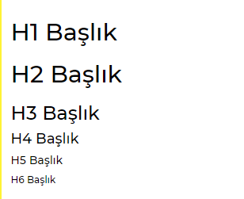

Başlıklar HTML Dökümanlar’da büyük önem arz eder. Arama motorları, web sayfalarınızın yapısını ve içeriğini indekslemek için başlıkları kullanır. Kullanıcılar genellikle başlıkları ile bir sayfayı gözden kaçırırlar. Belge yapısını göstermek için başlıkları kullanmak önemlidir. <h1>Başlıklar ana başlıklar için kullanılmalı, ardından başlıklar takip edilmeli <h3>, biraz daha az önemli <h4>vb.

Kaynaklar

* [w3schools.com](https://www.w3schools.com/html/html_paragraphs.asp)
* [html.com](https://html.com/paragraphs/)